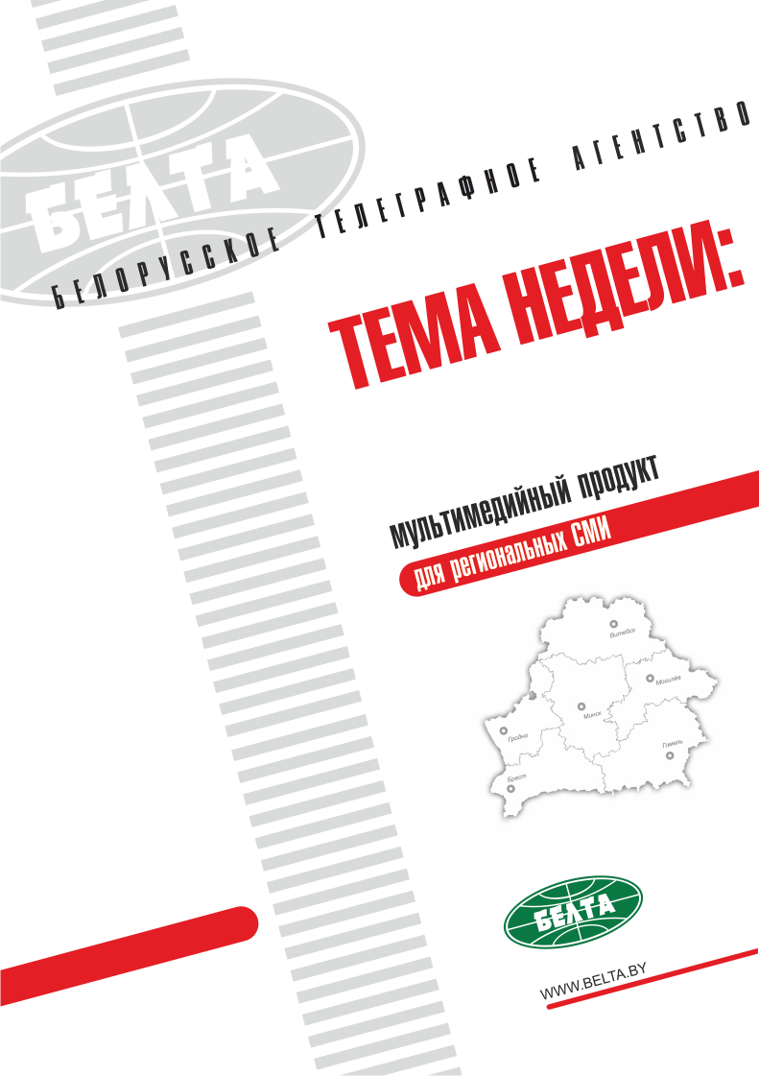

СЕГОДНЯ В ВЫПУСКЕ
Тема недели: Заседание ВГС Союзного государства в Минске 4
Лукашенко заявил о необходимости устранения в торговле с Россией взаимных барьеров и изъятий 4
Лукашенко рассчитывает на урегулирование всех вопросов по пересечению белорусско-российской границы 5
Лукашенко: межрегиональные связи остаются залогом успеха белорусско-российской интеграции 5
Путин подтвердил заинтересованность в дальнейшей экономической интеграции с Беларусью 5
Путин видит хорошие возможности для укрепления сотрудничества с Беларусью в энергетике 6
Беларусь и Россия на ВГС подтвердили стремление находить компромиссы в решении спорных вопросов 7
ВГС Союзного государства утвердил программу согласованных действий во внешней политике на 2018-2019 годы 8
Утверждены приоритетные направления развития Союзного государства на 2018-2022 годы 9
Названы обладатели премий СГ по литературе и искусству за 2017-2018 годы 9
Премия Союзного государства по науке и технике учреждена на ВГС в Минске 9
Тэма тыдня: Пасяджэнне ВДС Саюзнай дзяржавы ў Мінску 10
Лукашэнка заявіў аб неабходнасці ўстаранення ў гандлі з Расіяй узаемных бар'ераў і выключэнняў 10
Лукашэнка разлічвае на ўрэгуляванне ўсіх пытанняў па перасячэнні беларуска-расійскай граніцы 11
Лукашэнка: міжрэгіянальныя сувязі застаюцца залогам поспеху беларуска-расійскай інтэграцыі 11
Пуцін пацвердзіў зацікаўленасць у далейшай эканамічнай інтэграцыі з Беларуссю 11
Пуцін бачыць добрыя магчымасці для ўмацавання супрацоўніцтва з Беларуссю ў энергетыцы 12
Беларусь і Расія на ВДС пацвердзілі імкненне знаходзіць кампрамісы ў вырашэнні спрэчных пытанняў 13
ВДС Саюзнай дзяржавы зацвердзіў праграму ўзгодненых дзеянняў у знешняй палітыцы на 2018-2019 гады 14
Зацверджаны прыярытэтныя напрамкі развіцця Саюзнай дзяржавы на 2018-2022 гады 14
Названы ўладальнікі прэмій СД па літаратуры і мастацтве за 2017-2018 гады 15
Прэмія Саюзнай дзяржавы па навуцы і тэхніцы заснавана на ВДС у Мінску 15
Фото 16
Видео 18
Мнения 19
Инфографика 21

Тема недели: Заседание ВГС Союзного государства в Минске
Заседание Высшего государственного совета Союзного государства состоялось 19 июня в Минске во Дворце Независимости. Повестка дня включала около десятка пунктов. Среди них - программа согласованных действий в области внешней политики на 2018-2019 годы, вопросы дальнейшего развития интеграционного объединения на 2018-2022 годы. Высший орган Союзного государства также рассмотрел вопросы текущей деятельности интеграционного объединения.
Президент Беларуси Александр Лукашенко и Президент России Владимир Путин провели переговоры в узком составе. Они обсудили состояние и перспективы развития двусторонних отношений, реализацию совместных проектов, взаимодействие в интеграционных форматах и на международных площадках.

Лукашенко заявил о необходимости устранения в торговле с Россией взаимных барьеров и изъятий
Об этом он заявил в Минске на заседании Высшего государственного совета Союзного государства.
"В 2017 году мы преодолели процесс снижения взаимного товарооборота и вышли на его рост. Сегодня весьма важно закрепить положительные тенденции и обеспечить дальнейшее наращивание торговых отношений между нашими странами. В том числе за счет устранения взаимных барьеров, изъятий, а также создания равной конкурентной среды, - сказал глава государства. - В последнее время решение актуальных вопросов зачастую переводится из одного интеграционного формата в другой. Например, на площадку Евразийского экономического союза. Думаю, что нам не следует это впредь делать, потому что мы в нашем союзе в состоянии решать те вопросы, которые существуют. Если какие-то проблемы мешают нашим отношениям, я думаю, что нам их надо решать здесь и сейчас".
По словам Президента, для нахождения консенсуса незачем обсуждать отдельные вопросы со странами, которые в них не задействованы.
Он обратил внимание на координирующую роль Постоянного комитета Союзного государства. "Ему надо обеспечить системное и регулярное сотрудничество профильных министерств и ведомств Беларуси и России", - сказал Александр Лукашенко.
Он попросил госсекретаря Союзного государства Григория Рапоту максимально глубоко вникать в суть и четко видеть баланс интересов сторон по вопросам, обсуждаемым на площадке Посткома. "Неделю назад я отдал распоряжение правительству, чтобы ни одни переговоры не проходили без участия руководителя нашего аппарата - Григория Рапоты - они должны быть в теме, в курсе дела. И неплохо будет, если наши спорные вопросы будут переноситься и на уровень Постоянного комитета, там обсуждаться со специалистами", - сказал Президент.

Лукашенко рассчитывает на урегулирование всех вопросов по пересечению белорусско-российской границы
Глава государства отметил, что особая тема в союзном строительстве - это защита интересов граждан обеих стран. "Для них уже в полной мере обеспечен надлежащий уровень различных прав и свобод. По крайней мере, мы продвинулись в союзе дальше любого интеграционного проекта. Возникают отдельные вопросы, к примеру, по порядку пересечения белорусско-российской границы. Мы договорились, что в ближайшее время разберемся с этой проблемой", - сказал белорусский лидер.
"Хороший пример - в условиях необходимости обеспечения безопасности проходящего в России чемпионата мира по футболу мы с пониманием относимся к позиции россиян о применении элементов пограничного контроля. Но ожидаем, что все оставшиеся вопросы по пересечению белорусско-российской границы надо урегулировать", - заявил Президент Беларуси.
Александр Лукашенко отметил, что внешнеполитическое сотрудничество между Беларусью и Россией носит системный и многоплановый характер. Беларусь и Россия выступают с единых или близких позиций по основным проблемам современного мира, поддерживают друг друга в международных организациях.
Министерства иностранных дел двух государств, реализуя согласованные программы, взаимодействуют весьма конструктивно, уверен белорусский лидер.

Лукашенко: межрегиональные связи остаются залогом успеха белорусско-российской интеграции
"Залогом успеха нашей интеграции остаются межрегиональные связи. Торгово-экономические отношения с Беларусью имеют 80 субъектов России. На уровне регионов и муниципальных образований заключено три сотни договоров о сотрудничестве. С 2014 года проводятся совместные форумы регионов Беларуси и России. И очередной форум в октябре этого года пройдет в Могилеве", - сказал глава государства.
Александр Лукашенко возобновил свое приглашение Президенту России Владимиру Путину посетить этот форум.
Президент Беларуси отметил, что жизнь не стоит на месте и требует постоянного движения вперед. Одним из ключевых пунктов сегодняшней повестки ВГС является утверждение приоритетных направлений и первоочередных задач развития Союзного государства на предстоящие пять лет. "В реализации приоритетных направлений должны быть задействованы все органы управления Союзного государства. Убежден, что только совместными усилиями мы сможем преодолеть вызовы, которые диктует нам международная ситуация. Именно такой подход соответствует принципам нашего интеграционного проекта", - резюмировал белорусский лидер.

Путин подтвердил заинтересованность в дальнейшей экономической интеграции с Беларусью
Президент России Владимир Путин во время заседания Высшего государственного совета Союзного государства подтвердил заинтересованность России в развитии Союзного государства и наращивании политической и экономической интеграции с Беларусью. Владимир Путин обратил внимание, что в следующем году страны будут отмечать 20-летие подписания договора о создании союза.
По мнению российского лидера, за прошедший период много удалось добиться - нарастить торгово-экономические, инвестиционные, научно-технологические, культурные, гуманитарные связи, а также укрепить договорно-правовую базу сотрудничества по всем направлениям.
Президент России считает, что дальнейшего расширения и диверсификации требует союзная торговля. Он констатировал, что в прошлом году товарооборот увеличился почти на четверть - плюс 23,5% - и достиг $32,4 млрд. В нынешнем году также наблюдается прирост торговли между Беларусью и Россией.
"Нам вполне под силам вывести взаимную торговлю на уровень в $50 млрд", - заявил Владимир Путин.
Он также сказал, что объем накопленных российских капиталовложений в белорусскую экономику превышает $3,9 млрд. В свою очередь белорусские предприятия инвестировали в Россию порядка $620 млн.
Глава российского государства считает важным улучшать деловой и инвестиционный климат, проводить согласованную финансовую и кредитную, налоговую политику, продолжить гармонизацию нормативного регулирования. Он считает необходимым предпринять дополнительные шаги для расширения промышленной кооперации между Беларусью и Россией.

Путин видит хорошие возможности для укрепления сотрудничества с Беларусью в энергетике
Российский лидер остановился на перспективных для Беларуси и России проектах. В частности, он обратил внимание на то, что российские компании сооружают в Беларуси завод по производству технического углерода, используемого в автомобильной и химической промышленности. "Возводим фабрику строительных материалов, предприятия по переработке зерновых. И это проекты на сумму около $480 млн", - сказал он.
По мнению Владимира Путина, большие перспективы имеются именно в сфере энергетики. Он обратил внимание на то, что в конце следующего года состоится запуск первого энергоблока Белорусской атомной электростанции, а в 2020-м - второго энергоблока. "Объем российских капиталовложений в строительство станции составил $10 млрд", - подчеркнул российский лидер.
Он также сказал, что Беларусь и Россия реализуют совместные проекты по модернизации газотранспортной системы. Россия до 2020 года инвестирует около $2,5 млрд в обновление белорусского участка газопровода "Ямал - Европа".
Президент России также выразил мнение, что обеим сторонам необходимо приложить больше усилий для того, чтобы увеличить выпуск наукоемкой продукции.
"Важно стимулировать российский и белорусский бизнес для более энергичного внедрения инноваций в реальный сектор экономики, поощрять ученых и специалистов к внедрению новых технологий", - заявил он.
Владимир Путин отметил, что именно для этого учреждается новая премия в области науки и техники.
Он также подчеркнул важность межрегионального белорусско-российского взаимодействия и предстоящего осенью V Форума регионов Беларуси и России. Президент ожидает, что по итогам этой важной межрегиональной встречи будут запущены новые инициативы. Владимир Путин сказал, что традиционно главы государств Беларуси и России посещают данное мероприятие и планируют это сделать в нынешнем году.

Беларусь и Россия на ВГС подтвердили стремление находить компромиссы в решении спорных вопросов
Об этом по итогам состоявшихся переговоров заявил журналистам Президент Беларуси Александр Лукашенко.
"Спорные вопросы, которые иногда возникают в белорусско-российских отношениях, традиционно будут решаться в духе взаимопонимания и компромисса. Что уже в принципе наши ведомства делают. Это еще раз было подтверждено и на моей встрече с Владимиром Владимировичем, и непосредственно в ходе прошедшего заседания Высшего госсовета", - заявил белорусский лидер.
По его словам, стороны намерены продолжать конструктивный диалог по всем направлениям сотрудничества.
"Для устойчивого развития наших стран и повышения уровня благосостояния народов будет задействован весь потенциал Союзного государства", - сказал Президент.
"Убежден, что нам сегодня удалось придать заметный импульс дальнейшему укреплению братского партнерства Беларуси и России", - заявил Александр Лукашенко.
Он подчеркнул особый статус формата ВГС. "Наверное, нигде ни в какую страну вот так все руководство России не приезжает, как в Беларусь. Мы это ценим", - сказал белорусский лидер.
На заседании ВГС были рассмотрены вопросы дальнейшего расширения двустороннего сотрудничества, развития интеграционных процессов и наращивания взаимодействия в экономической сфере.
"Наш проект является устойчивой платформой для укрепления белорусско-российских отношений. Главная цель остается неизменной - ускорение темпов социально-экономического развития двух государств и улучшение жизни наших народов", - заявил глава государства.
Александр Лукашенко констатировал, что в прошлом году и в начале текущего года стороны вышли на стабильную траекторию роста взаимного товарооборота. "Нам необходимо обеспечить дальнейшее наращивание торговых отношений между двумя странами, в том числе за счет создания равной конкурентной среды. И мы этой теме сегодня посвятили основное наше время", - сказал он.
Важным элементом прошедших переговоров стало рассмотрение Приоритетных направлений развития Союзного государства на предстоящие пять лет. Одним из ключевых инструментов достижения зафиксированных в этом документе целей является повышение системного взаимодействия профильных организаций Беларуси и России. Эта задача возложена на Постоянный комитет Союзного государства.
Пристальное внимание было также уделено межрегиональному сотрудничеству как важнейшему компоненту двусторонних связей. Александр Лукашенко привел данные, что 80 субъектов России поддерживают торгово-экономические отношения с Беларусью. На уровне регионов и муниципальных образований заключено три сотни договоров о сотрудничестве.
Президент напомнил, что в октябре в Могилеве состоится V Форум регионов Беларуси и России. Посетить это значимое для развития двусторонних отношений мероприятие приглашен и Президент России Владимир Путин.
"Мы также говорили о важности координации работы внешнеполитических ведомств. Наши страны придерживаются единых позиций по основным мировым проблемам и поддерживают друг друга в международных организациях. Так будет всегда", - заверил белорусский лидер.
Александр Лукашенко добавил, что сохраняет свою важность и реализация Программы согласованных действий в области внешней политики на 2018-2019 годы. "Мы и далее будем координировать подходы к проблемам региональной и общеевропейской безопасности, совместному противодействию новым вызовам и угрозам", - сказал он.

ВГС Союзного государства утвердил программу согласованных действий во внешней политике на 2018-2019 годы
В программе, представленной министерствами иностранных дел Беларуси и России, сохранена преемственность. Страны и далее продолжат углублять двустороннее взаимодействие на пространстве СНГ и ОДКБ. Речь также идет о таких направлениях, как формирование согласованной позиции в ООН, ОБСЕ и других международных организациях, обеспечение региональной и европейской безопасности, повышение роли Беларуси и России в борьбе с новыми вызовами и угрозами, в том числе международным терроризмом, экстремизмом, нелегальной миграцией, торговлей людьми, наркоторговлей, транснациональной преступностью.
Одним из важнейших векторов сотрудничества в программе определено активное взаимодействие в сфере укрепления и развития Союзного государства.
Особое внимание уделено оказанию дипломатического сопровождения деятельности ЕАЭС, повышению его международного авторитета, наращиванию сотрудничества в вопросах сопряжения строительства союза и китайского проекта "Один пояс и один путь".
Программа позволяет вести активный системный диалог сторон по наиболее важным проблемам международных отношений и координировать усилия во внешней политике, в том числе по основным вопросам повестки дня МАГАТЭ на сессиях Совета управляющих агентства, а также взаимодействия при согласовании резолюций и решений сессий Генеральной конференции МАГАТЭ.

Утверждены приоритетные направления развития Союзного государства на 2018-2022 годы
Приоритетными направлениями и первоочередными задачами определены проведение согласованной макроэкономической, промышленной, бюджетной политики, углубление торгово-экономических отношений, формирование единого правового пространства и развитие институциональных основ Союзного государства.
Предусматривается выработка совместных мер по дальнейшему сокращению административных барьеров, изъятий и ограничений во взаимной торговле, либерализации условий экономической деятельности субъектов хозяйствования, развитию объединенной транспортной системы и формированию единого топливно-энергетического рынка.
Как отметил госсекретарь Союзного государства Григорий Рапота, совершенно очевидно, что для движения вперед необходимо еще много сделать по целому ряду направлений. "В их числе и продолжение усилий по снятию барьеров и ограничений во взаимной торговле, и реализация согласованной промышленной политики, и развитие агропромышленного комплекса, и формирование единого топливно-энергетического комплекса, и создание единого миграционного пространства", - сказал он.

Названы обладатели премий СГ по литературе и искусству за 2017-2018 годы
Обладатели премий Союзного государства в области литературы и искусства за 2017-2018 годы определены на заседании Высшего государственного совета в Минске.
Премии присуждены композитору народному артисту России Олегу Иванову, авторскому коллективу в составе дирижера народного артиста России Валерия Полянского и заслуженного работника культуры РФ Александра Шанина, балетмейстеру народному артисту СССР Валентину Елизарьеву.

Премия Союзного государства по науке и технике учреждена на ВГС в Минске
Премия Союзного государства в области науки и техники учреждена на заседании Высшего государственного совета в Минске.
Премия будет присуждаться гражданам Беларуси и России за выдающиеся результаты совместных научных исследований, открытия и научные достижения один раз в два года, начиная с 2019 года. Она будет приурочена ко Дню единения народов Беларуси и России. Размер премии составит 5 млн российских рублей по аналогии с премией в области литературы и искусства.
Решение о присуждении премии будет принимать ВГС. Она призвана стать стимулом для научной деятельности, создавать благоприятные условия для новых открытий и достижений.

Тэма тыдня: Пасяджэнне ВДС Саюзнай дзяржавы ў Мінску
Пасяджэнне Вышэйшага дзяржаўнага савета Саюзнай дзяржавы адбылося 19 чэрвеня ў Мінску ў Палацы Незалежнасці. Парадак дня ўключаў каля дзясятка пунктаў. Сярод іх - праграма ўзгодненых дзеянняў у галіне знешняй палітыкі на 2018-2019 гады, пытанні далейшага развіцця інтэграцыйнага аб'яднання на 2018-2022 гады. Вышэйшы орган Саюзнай дзяржавы таксама разгледзеў пытанні бягучай дзейнасці інтэграцыйнага аб'яднання.
Прэзідэнт Беларусі Аляксандр Лукашэнка і Прэзідэнт Расіі Уладзімір Пуцін правялі перагаворы ў вузкім складзе. Яны абмеркавалі стан і перспектывы развіцця двухбаковых адносін, рэалізацыю сумесных праектаў, узаемадзеянне ў інтэграцыйных фарматах і на міжнародных пляцоўках.

Лукашэнка заявіў аб неабходнасці ўстаранення ў гандлі з Расіяй узаемных бар'ераў і выключэнняў
Аб гэтым ён заявіў у Мінску на пасяджэнні Вышэйшага дзяржаўнага савета Саюзнай дзяржавы.
"У 2017 годзе мы пераадолелі працэс зніжэння ўзаемнага тавараабароту і выйшлі на яго рост. Сёння вельмі важна замацаваць дадатныя тэндэнцыі і забяспечыць далейшае нарошчванне гандлёвых адносін паміж нашымі краінамі. У тым ліку за кошт устаранення ўзаемных бар'ераў, выключэнняў, а таксама стварэння роўнага канкурэнтнага асяроддзя, - сказаў кіраўнік дзяржавы. - Апошнім часам вырашэнне актуальных пытанняў часта пераводзіцца з аднаго інтэграцыйнага фармату ў іншы. Напрыклад, на пляцоўку Еўразійскага эканамічнага саюза. Думаю, што нам не трэба гэтага ў далейшым рабіць, таму што мы ў нашым саюзе можам вырашаць тыя пытанні, якія існуюць. Калі нейкія праблемы перашкаджаюць нашым адносінам, я думаю, што нам іх трэба вырашаць тут і цяпер".
Паводле слоў Прэзідэнта, для знаходжання кансэнсусу не трэба абмяркоўваць асобныя пытанні з краінамі, якія ў іх не задзейнічаны.
Ён звярнуў увагу на каардынуючую ролю Пастаяннага камітэта Саюзнай дзяржавы. "Яму трэба забяспечыць сістэмнае і рэгулярнае супрацоўніцтва профільных міністэрстваў і ведамстваў Беларусі і Расіі", - сказаў Аляксандр Лукашэнка.
Ён папрасіў дзяржсакратара Саюзнай дзяржавы Рыгора Рапоту максімальна глыбока ўнікаць у сутнасць і выразна бачыць баланс інтарэсаў бакоў па пытаннях, якія абмяркоўваюцца на пляцоўцы Пасткама. "Тыдзень таму я аддаў распараджэнне ўраду, каб ні адны перагаворы не праходзілі без удзелу кіраўніка нашага апарату - Рыгора Рапоты - яны павінны быць у тэме, у курсе справы. І нядрэнна будзе, калі нашы спрэчныя пытанні будуць пераносіцца і на ўзровень Пастаяннага камітэта, там абмяркоўвацца са спецыялістамі", - сказаў Прэзідэнт.

Лукашэнка разлічвае на ўрэгуляванне ўсіх пытанняў па перасячэнні беларуска-расійскай граніцы
Кіраўнік дзяржавы адзначыў, што асаблівая тэма ў саюзным будаўніцтве - гэта абарона інтарэсаў грамадзян абедзвюх краін. "Для іх ужо ў поўнай меры забяспечаны належны ўзровень розных правоў і свабод. Па крайняй меры, мы рушылі ў саюзе далей за любы інтэграцыйны праект. Узнікаюць асобныя пытанні, напрыклад, па парадку перасячэння беларуска-расійскай граніцы. Мы дамовіліся, што ў бліжэйшы час разбяромся з гэтай праблемай", - сказаў беларускі лідар.
"Добры прыклад - ва ўмовах неабходнасці забеспячэння бяспекі праводзімага ў Расіі чэмпіянату свету па футболе мы з разуменнем ставімся да пазіцыі расіян аб прымяненні элементаў пагранічнага кантролю. Але чакаем, што ўсе астатнія пытанні па перасячэнні беларуска-расійскай граніцы трэба ўрэгуляваць", - заявіў Прэзідэнт Беларусі.
Аляксандр Лукашэнка адзначыў, што знешнепалітычнае супрацоўніцтва паміж Беларуссю і Расіяй мае сістэмны і шматпланавы характар. Беларусь і Расія выступаюць з адзіных або блізкіх пазіцый па асноўных праблемах сучаснага свету, падтрымліваюць адна адну ў міжнародных арганізацыях.
Міністэрствы замежных спраў дзвюх дзяржаў, рэалізуючы ўзгодненыя праграмы, узаемадзейнічаюць вельмі канструктыўна, упэўнены беларускі лідар.

Лукашэнка: міжрэгіянальныя сувязі застаюцца залогам поспеху беларуска-расійскай інтэграцыі
"Залогам поспеху нашай інтэграцыі застаюцца міжрэгіянальныя сувязі. Гандлёва-эканамічныя адносіны з Беларуссю маюць 80 суб'ектаў Расіі. На ўзроўні рэгіёнаў і муніцыпальных утварэнняў заключана тры сотні дагавораў аб супрацоўніцтве. З 2014 года праводзяцца сумесныя форумы рэгіёнаў Беларусі і Расіі. І чарговы форум у кастрычніку гэтага года пройдзе ў Магілёве", - сказаў кіраўнік дзяржавы.
Аляксандр Лукашэнка аднавіў сваё запрашэнне Прэзідэнту Расіі Уладзіміру Пуціну наведаць гэты форум.
Прэзідэнт Беларусі адзначыў, што жыццё не стаіць на месцы і патрабуе пастаяннага руху наперад. Адным з ключавых пунктаў сённяшняга парадку дня ВДС з'яўляецца зацвярджэнне прыярытэтных напрамкаў і першачарговых задач развіцця Саюзнай дзяржавы на наступныя пяць гадоў. "У рэалізацыі прыярытэтных напрамкаў павінны быць задзейнічаны ўсе органы кіравання Саюзнай дзяржавы. Перакананы, што толькі сумеснымі намаганнямі мы зможам пераадолець выклікі, якія дыктуе нам міжнародная сітуацыя. Менавіта такі падыход адпавядае прынцыпам нашага інтэграцыйнага праекта", - рэзюмаваў беларускі лідар

Пуцін пацвердзіў зацікаўленасць у далейшай эканамічнай інтэграцыі з Беларуссю
Прэзідэнт Расіі Уладзімір Пуцін у час пасяджэння Вышэйшага дзяржаўнага савета Саюзнай дзяржавы пацвердзіў зацікаўленасць Расіі ў развіцці Саюзнай дзяржавы і нарошчванні палітычнай і эканамічнай інтэграцыі з Беларуссю. Уладзімір Пуцін звярнуў увагу, што ў наступным годзе краіны будуць адзначаць 20-годдзе падпісання дагавора аб стварэнні саюза.
На думку расійскага лідара, за мінулы перыяд шмат чаго ўдалося дабіцца - нарасціць гандлёва-эканамічныя, інвестыцыйныя, навукова-тэхналагічныя, культурныя, гуманітарныя сувязі, а таксама ўмацаваць дагаворна-прававую базу супрацоўніцтва па ўсіх напрамках.
Прэзідэнт Расіі лічыць, што далейшага пашырэння і дыверсіфікацыі патрабуе саюзны гандаль. Ён канстатаваў, што ў мінулым годзе тавараабарот павялічыўся амаль на чвэрць - плюс 23,5 працэнта і дасягнуў $32,4 млрд. У гэтым годзе таксама назіраецца прырост гандлю паміж Беларуссю і Расіяй.
"Нам цалкам пад сілу вывесці ўзаемны гандаль на ўзровень $50 млрд", - заявіў Уладзімір Пуцін.
Ён таксама сказаў, што аб'ём накопленых расійскіх капіталаўкладанняў у беларускую эканоміку перасягае $3,9 млрд. У сваю чаргу беларускія прадпрыемствы інвесціравалі ў Расію каля $620 млн.
Кіраўнік расійскай дзяржавы лічыць важным паляпшаць дзелавы і інвестыцыйны клімат, праводзіць узгодненую фінансавую і крэдытную, падатковую палітыку, прадоўжыць гарманізацыю нарматыўнага рэгулявання. Ён лічыць неабходным зрабіць дадатковыя крокі для пашырэння прамысловай кааперацыі паміж Беларуссю і Расіяй.

Пуцін бачыць добрыя магчымасці для ўмацавання супрацоўніцтва з Беларуссю ў энергетыцы
Расійскі лідар спыніўся на перспектыўных для Беларусі і Расіі праектах. У прыватнасці, ён звярнуў увагу на тое, што расійскія кампаніі будуюць у Беларусі завод па вытворчасці тэхнічнага вугляроду, што выкарыстоўваецца ў аўтамабільнай і хімічнай прамысловасці. "Узводзім фабрыку будаўнічых матэрыялаў, прадпрыемствы па перапрацоўцы збожжавых. І гэта праекты на суму амаль $480 млн", - сказаў ён.
На думку Уладзіміра Пуціна, вялікія перспектывы ёсць менавіта ў сферы энергетыкі. Ён звярнуў увагу на тое, што ў канцы наступнага года адбудзецца запуск першага энергаблока Беларускай атамнай электрастанцыі, а ў 2020-м - другога энергаблока. "Аб'ём расійскіх капіталаўкладанняў у будаўніцтва станцыі склаў $10 млрд", - падкрэсліў расійскі лідар.
Ён таксама сказаў, што Беларусь і Расія рэалізуюць сумесныя праекты па мадэрнізацыі газатранспартнай сістэмы. Расія да 2020 года інвесціруе амаль $2,5 млрд у абнаўленне беларускага ўчастка газаправода "Ямал - Еўропа".
Прэзідэнт Расіі таксама выказаў меркаванне, што абодвум бакам неабходна прыкласці больш намаганняў для таго, каб павялічыць выпуск навукаёмістай прадукцыі.
"Важна стымуляваць расійскі і беларускі бізнес для больш энергічнага ўкаранення інавацый у рэальны сектар эканомікі, заахвочваць вучоных і спецыялістаў да ўкаранення новых тэхналогій", - заявіў ён.
Уладзімір Пуцін адзначыў, што менавіта для гэтага засноўваецца новая прэмія ў галіне навукі і тэхнікі.
Ён таксама падкрэсліў важнасць міжрэгіянальнага беларуска-расійскага ўзаемадзеяння і маючага адбыцца восенню V Форуму рэгіёнаў Беларусі і Расіі. Прэзідэнт чакае, што па выніках гэтай важнай міжрэгіянальнай сустрэчы будуць запушчаны новыя ініцыятывы. Уладзімір Пуцін сказаў, што традыцыйна кіраўнікі дзяржаў Беларусі і Расіі наведваюць такое мерапрыемства і плануюць гэта зрабіць у бягучым годзе.

Беларусь і Расія на ВДС пацвердзілі імкненне знаходзіць кампрамісы ў вырашэнні спрэчных пытанняў
Аб гэтым па выніках праведзеных перагавораў заявіў журналістам Прэзідэнт Беларусі Аляксандр Лукашэнка.
"Спрэчныя пытанні, якія часам узнікаюць у беларуска-расійскіх адносінах, традыцыйна будуць вырашацца ў духу ўзаемаразумення і кампрамісу. Што ўжо ў прынцыпе нашы ведамствы робяць. Гэта яшчэ раз было пацверджана і на маёй сустрэчы з Уладзімірам Уладзіміравічам, і непасрэдна ў ходзе праведзенага пасяджэння Вышэйшага дзяржсавета", - заявіў беларускі лідар.
Паводле яго слоў, бакі маюць намер прадаўжаць канструктыўны дыялог па ўсіх напрамках супрацоўніцтва.
"Для ўстойлівага развіцця нашых краін і павышэння ўзроўню дабрабыту народаў будзе задзейнічаны ўвесь патэнцыял Саюзнай дзяржавы", - сказаў Прэзідэнт.
"Перакананы, што нам сёння ўдалося надаць значны імпульс далейшаму ўмацаванню брацкага партнёрства Беларусі і Расіі", - заявіў Аляксандр Лукашэнка.
Ён падкрэсліў асаблівы статус фармату ВДС. "Напэўна, нідзе ні ў якую краіну вось так усё кіраўніцтва Расіі не прыязджае, як у Беларусь. Мы гэта цэнім", - сказаў беларускі лідар.
На пасяджэнні ВДС былі разгледжаны пытанні далейшага пашырэння двухбаковага супрацоўніцтва, развіцця інтэграцыйных працэсаў і нарошчвання ўзаемадзеяння ў эканамічнай сферы.
"Наш праект з'яўляецца ўстойлівай платформай для ўмацавання беларуска-расійскіх адносін. Галоўная мэта застаецца нязменнай - паскарэнне тэмпаў сацыяльна-эканамічнага развіцця дзвюх дзяржаў і паляпшэнне жыцця нашых народаў", - заявіў кіраўнік дзяржавы.
Аляксандр Лукашэнка канстатаваў, што ў мінулым годзе і ў пачатку бягучага года бакі выйшлі на стабільную траекторыю росту ўзаемнага тавараабароту. "Нам неабходна забяспечыць далейшае нарошчванне гандлёвых адносін паміж дзвюма краінамі, у тым ліку за кошт стварэння роўнага канкурэнтнага асяроддзя. І мы гэтай тэме сёння прысвяцілі асноўны наш час", - сказаў ён.
Важным элементам праведзеных перагавораў стаў разгляд Прыярытэтных напрамкаў развіцця Саюзнай дзяржавы на наступныя пяць гадоў. Адным з ключавых інструментаў дасягнення зафіксаваных у гэтым дакуменце мэт з'яўляецца павышэнне сістэмнага ўзаемадзеяння профільных арганізацый Беларусі і Расіі. Гэта задача ўскладзена на Пастаянны камітэт Саюзнай дзяржавы.
Пільная ўвага была таксама ўдзелена міжрэгіянальнаму супрацоўніцтву як важнейшаму кампаненту двухбаковых сувязей. Аляксандр Лукашэнка прывёў даныя, што 80 суб'ектаў Расіі падтрымліваюць гандлёва-эканамічныя адносіны з Беларуссю. На ўзроўні рэгіёнаў і муніцыпальных утварэнняў заключана тры сотні дагавораў аб супрацоўніцтве.
Прэзідэнт нагадаў, што ў кастрычніку ў Магілёве адбудзецца V Форум рэгіёнаў Беларусі і Расіі. Наведаць гэта значнае для развіцця двухбаковых адносін мерапрыемства запрошаны і Прэзідэнт Расіі Уладзімір Пуцін.
"Мы таксама гаварылі аб важнасці каардынацыі работы знешнепалітычных ведамстваў. Нашы краіны прытрымліваюцца адзіных пазіцый па асноўных сусветных праблемах і падтрымліваюць адна адну ў міжнародных арганізацыях. Так будзе заўсёды", - запэўніў беларускі лідар.
Аляксандр Лукашэнка дадаў, што захоўвае сваю важнасць і рэалізацыя Праграмы ўзгодненых дзеянняў у галіне знешняй палітыкі на 2018-2019 гады. "Мы і далей будзем каардынаваць падыходы да праблем рэгіянальнай і агульнаеўрапейскай бяспекі, сумеснага процідзеяння новым выклікам і пагрозам", - сказаў ён.

ВДС Саюзнай дзяржавы зацвердзіў праграму ўзгодненых дзеянняў у знешняй палітыцы на 2018-2019 гады
У праграме, прадстаўленай міністэрствамі замежных спраў Беларусі і Расіі, захавана пераемнасць. Краіны і далей прадоўжаць паглыбляць двухбаковае ўзаемадзеянне на прасторы СНД і АДКБ. Размова таксама ідзе аб такіх напрамках, як фарміраванне ўзгодненай пазіцыі ў ААН, АБСЕ і іншых міжнародных арганізацыях, забеспячэнне рэгіянальнай і еўрапейскай бяспекі, павышэнне ролі Беларусі і Расіі ў барацьбе з новымі выклікамі і пагрозамі, у тым ліку міжнародным тэрарызмам, экстрэмізмам, нелегальнай міграцыяй, гандлем людзьмі, наркагандлем, транснацыянальнай злачыннасцю.
Адным з важнейшых вектараў супрацоўніцтва ў праграме вызначана актыўнае ўзаемадзеянне ў сферы ўмацавання і развіцця Саюзнай дзяржавы.
Асаблівая ўвага ўдзелена аказанню дыпламатычнага суправаджэння дзейнасці ЕАЭС, павышэнню яго міжнароднага аўтарытэту, нарошчванню супрацоўніцтва ў пытаннях спалучэння будаўніцтва саюза і кітайскага праекта "Адзін пояс і адзін шлях".
Праграма дае магчымасць весці актыўны сістэмны дыялог бакоў па найбольш важных праблемах міжнародных адносін і каардынаваць намаганні ў знешняй палітыцы, у тым ліку па асноўных пытаннях парадку дня МАГАТЭ на сесіях Савета кіраўнікоў агенцтва, а таксама ўзаемадзеяння пры ўзгадненні рэзалюцый і рашэнняў сесій Генеральнай канферэнцыі МАГАТЭ.

Зацверджаны прыярытэтныя напрамкі развіцця Саюзнай дзяржавы на 2018-2022 гады
Прыярытэтнымі напрамкамі і першачарговымі задачамі вызначаны правядзенне ўзгодненай макраэканамічнай, прамысловай, бюджэтнай палітыкі, паглыбленне гандлёва-эканамічных адносін, фарміраванне адзінай прававой прасторы і развіццё інстытуцыянальных асноў Саюзнай дзяржавы.
Прадугледжваецца выпрацоўка сумесных мер па далейшым скарачэнні адміністрацыйных бар'ераў, выключэнняў і абмежаванняў ва ўзаемным гандлі, лібералізацыі ўмоў эканамічнай дзейнасці суб'ектаў гаспадарання, развіцці аб'яднанай транспартнай сістэмы і фарміраванні адзінага паліўна-энергетычнага рынку.
Як адзначыў дзяржсакратар Саюзнай дзяржавы Рыгор Рапота, відавочна, што для руху наперад неабходна яшчэ шмат зрабіць па шэрагу напрамкаў. "У іх ліку і прадаўжэнне намаганняў па зняцці бар'ераў і абмежаванняў ва ўзаемным гандлі, і рэалізацыя ўзгодненай прамысловай палітыкі, і развіццё аграпрамысловага комплексу, і фарміраванне адзінага паліўна-энергетычнага комплексу, і стварэнне адзінай міграцыйнай прасторы", - сказаў ён.

Названы ўладальнікі прэмій СД па літаратуры і мастацтве за 2017-2018 гады
Уладальнікі прэмій Саюзнай дзяржавы ў галіне літаратуры і мастацтва за 2017-2018 гады вызначаны на пасяджэнні Вышэйшага дзяржаўнага савета ў Мінску.
Прэміі прысуджаны кампазітару народнаму артысту Расіі Алегу Іванову, аўтарскаму калектыву ў складзе дырыжора народнага артыста Расіі Валерыя Палянскага і заслужанага работніка культуры РФ Аляксандра Шаніна, балетмайстру народнаму артысту СССР Валянціну Елізар'еву.

Прэмія Саюзнай дзяржавы па навуцы і тэхніцы заснавана на ВДС у Мінску
Прэмія Саюзнай дзяржавы ў галіне навукі і тэхнікі заснавана на пасяджэнні Вышэйшага дзяржаўнага савета ў Мінску.
Прэмія будзе прысуджацца грамадзянам Беларусі і Расіі за выдатныя вынікі сумесных навуковых даследаванняў, адкрыцці і навуковыя дасягненні адзін раз у два гады, пачынаючы з 2019 года. Яна будзе прымеркавана да Дня яднання народаў Беларусі і Расіі. Памер прэміі складзе 5 млн расійскіх рублёў па аналогіі з прэміяй у галіне літаратуры і мастацтва.
Рашэнне аб прысуджэнні прэміі будзе прымаць ВДС. Яна прызначана стаць стымулам для навуковай дзейнасці, ствараць спрыяльныя ўмовы для новых адкрыццяў і дасягненняў.

Фото
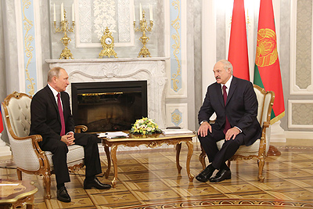 | Встреча Президента Беларуси Александра Лукашенко и Президента России Владимира Путина проходит во Дворце Независимости  Сустрэча Прэзідэнта Беларусі Аляксандра Лукашэнкі і Прэзідэнта Расіі Уладзіміра Пуціна праходзіць у Палацы Незалежнасці
http://gate.belta.by/photoRG.nsf/ALL/222815,06/$File/222815-06.jpg?OpenElement

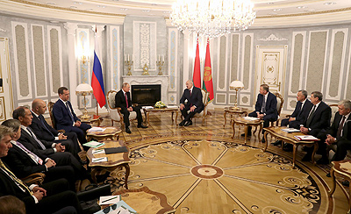 | Встреча Президента Беларуси Александра Лукашенко и Президента России Владимира Путина проходит во Дворце Независимости  Сустрэча Прэзідэнта Беларусі Аляксандра Лукашэнкі і Прэзідэнта Расіі Уладзіміра Пуціна праходзіць у Палацы Незалежнасці
http://gate.belta.by/photoRG.nsf/ALL/222815,07/$File/222815-07.jpg?OpenElement

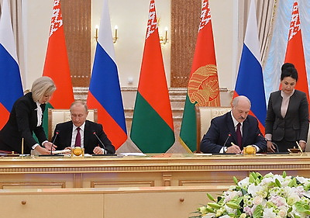 | Александр Лукашенко и Владимир Путин подписывают документы по итогам встречи  Аляксандр Лукашэнка і Уладзімір Пуцін падпісваюць дакументы па выніках сустрэчы
http://gate.belta.by/photoRG.nsf/ALL/222818,03/$File/222818-03.jpg?OpenElement

Все полноразмерные фотографии можно скачать по ссылке:
http://gate.belta.by/photorg.nsf/$$ViewTemplate%20for%20lkDocs?ReadForm

Видео

Путин прибыл в Минск для участия в заседании ВГС Союзного государства
Президент России Владимир Путин прибыл в Минск для участия в заседании Высшего государственного совета Союзного государства. Самолет российского лидера совершил посадку в Национальном аэропорту Минск.

Пуцін прыбыў у Мінск для ўдзелу ў пасяджэнні ВДС Саюзнай дзяржавы
Прэзідэнт Расіі Уладзімір Пуцін прыбыў у Мінск для ўдзелу ў пасяджэнні Вышэйшага дзяржаўнага савета Саюзнай дзяржавы. Самалёт расійскага лідара зрабіў пасадку ў Нацыянальным аэрапорце Мінск.

http://www.belta.by/video/getRecord/3243/

Встреча Лукашенко и Путина проходит во Дворце Независимости
Встреча Президента Беларуси Александра Лукашенко и Президента России Владимира Путина проходит во Дворце Независимости.

Сустрэча Лукашэнкі і Пуціна праходзіць у Палацы Незалежнасці
Сустрэча Прэзідэнта Беларусі Аляксандра Лукашэнкі і Прэзідэнта Расіі Уладзіміра Пуціна праходзіць у Палацы Незалежнасці.

http://www.belta.by/video/getRecord/3244/

Мнения
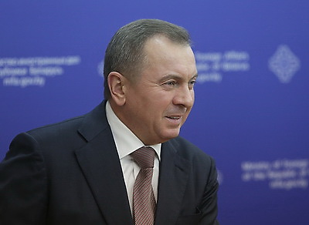

Владимир Макей, министр иностранных дел Беларуси:
"Уделяем пристальное внимание вопросам сотрудничества с Европейским союзом. Беларусь последовательно отстаивала и продолжает отстаивать позицию по необходимости учета интересов России в рамках реализации инициативы ЕС "Восточное партнерство".

Уладзімір Макей, міністр замежных спраў Беларусі:
"Удзяляем пільную ўвагу пытанням супрацоўніцтва з Еўрапейскім саюзам. Беларусь паслядоўна адстойвала і прадаўжае адстойваць пазіцыю па неабходнасці ўліку інтарэсаў Расіі ў рамках рэалізацыі ініцыятывы ЕС "Усходняе партнёрства".

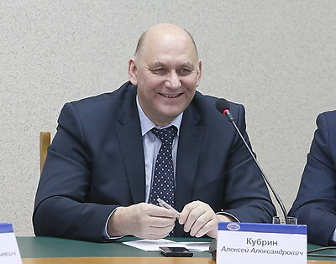

Алексей Кубрин, заместитель государственного секретаря СГ:
"Фактически освоение средств в Союзном государстве в ближайшие год-два будет стопроцентным. Если до этого периодически обсуждался вопрос о том, что у нас есть определенный профицит, то такого профицита на будущее уже не будет".

Аляксей Кубрын, намеснік дзяржаўнага сакратара СД:
"Фактычна асваенне сродкаў у Саюзнай дзяржаве ў бліжэйшыя год-два будзе стапрацэнтным. Калі да гэтага перыядычна абмяркоўвалася пытанне аб тым, што ў нас ёсць пэўны прафіцыт, то такога прафіцыту на будучае ўжо не будзе".

Инфографика
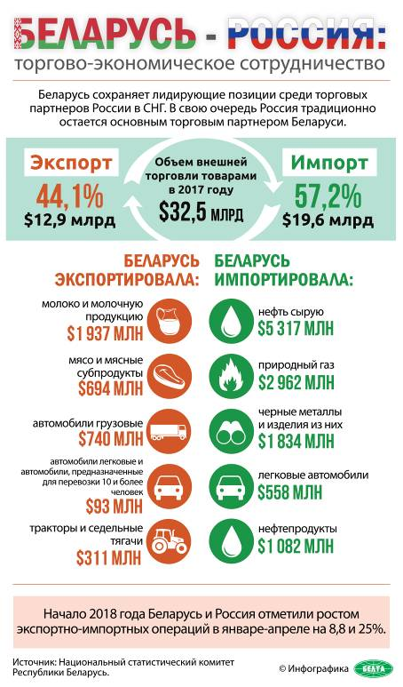

http://gate.belta.by/photoRG.nsf/ALL/222805,01/$File/222805-01.jpg?OpenElement

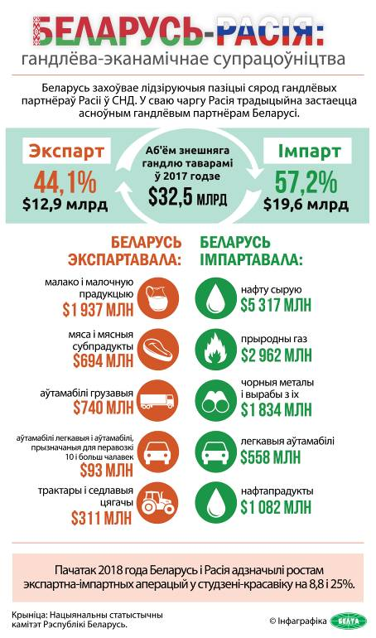

http://gate.belta.by/photoRG.nsf/ALL/222805,02/$File/222805-02.jpg?OpenElement

